|  |  |  |
| --- | --- | --- |
| Приложение №1 |  | к приказу №78 от 03.04.2020 |

**Инструкция по работе в дистанционном режиме**

**МАОУ СОШ № 2 г.Сольцы**

1.Взаимодействие обучающихся с педагогами в период дистанционного обучения (консультации, ответы на вопросы, комментарии, пояснения по выполнению домашнего задания) будет осуществляться через сотовую связь и электронные адреса.

2.Ежедневно до 11 часов по всем предметам учебного плана в соответствии с расписанием уроков педагоги школы будут размещать в электронном дневнике задание на учебный день.

3. Домашние задания по предметам смотрите в электронном дневнике «Дневник.ру». В разделе «Домашнее задание» учитель может указать ссылку на дистанционную площадку, по которой ученик работает с предложенным материалом и выполняет задания.

4. Материалы и задания для обучающихся 1-х классоввыкладываются в электронном журнале (в разделе « Домашнее задание»)

5. Задание включает объяснение и закрепление материала. Порядок организации урока определяется учителем-предметником самостоятельно. Предусмотрена работа обучающихся с учебником, оффлайнвидеоуроки, использование различных (бесплатных) цифровых образовательных ресурсов и платформ: Учи.ру, Якласс,Яндекс учебник, Российская электронная школа (РЭШ).

6. Учащиеся направляют выполненные задания учителю-предметнику, прикрепляя фото или сканкопии заданий в электронном дневнике не позднее 12 часов следующего дня.

7. Информирование (обратная связь) о достигнутых результатах в режиме дистанционного обучения, ежедневно отражается в электронном журнале.

8. По всем вопросам, возникающим в процессе дистанционного обучения, нужно незамедлительно обращаться к классным руководителям.

9. Об изменениях учебного графика будет сообщено дополнительно при необходимости. По всем вопросам вы можете обращаться по телефону  своего классного руководителя или электронную почту, горячей линии отдела образования и спорта Администрации Солецкого муниципального района 31-621,31-261.

Приложение 2

к приказу №78 от 03.04.2020

**Инструкция по проведению телевизионных уроков и выполнению заданий обучающимися**

1. Телевизионные уроки транслируются ежедневно с понедельника по пятницу на канале Новгородского областного телевидения и в группе Министерства образования Новгородской области ВКонтакте: https://vk.com/minobr53, эфир в 10.00
2. Уроки смотрят обучающиеся с 5 по 11 классов, вне зависимости от темы урока.
3. Ежедневный эфир должен быть встроен в расписание дистанционных уроков
4. В конце каждого урока лектор озвучивает, что обучающиеся должны выполнить домашнее задание, которое размещено в личном кабинете ученика на Дневник.ру
5. Школа, получив задание передает его ведущему учителю для размещения в личном кабинете ученика на Дневнике.ру
6. В информации должно быть отражено, что задание выполняется учениками в день выхода урока в эфир до 15.00. Ответ прикрепляется ими в Дневник.ру. Проверяет задание ведущий учитель и выставляет оценку. Оценивание заданий является обязательным.

Министерство образования Новгородской области планирует проводить мониторинг процесса дистанционного обучения в образовательной организации.

Приложение 3

к приказу №78 от 03.04.2020

**Варианты поурочных заданий и ответы**

**Обществознание/история:**

**Тема: «Предпринимательство в Великом Новгороде. История развития».**

Творческое задание. Попробуйте записать варианты ответов на предложенные вопросы из жизни жителей Древнего Новгорода.

1)Купец Жердяй хвалился на пиру: «Я своим работничкам плачу за их неустанные труды понемногу. Нечего на холопов тратиться, мне самому лишний прибыток сгодиться. И так проживут, я им ничего не должен, наоборот, даже благодетельствую, работу вот даю. Чего нужно ещё, пусть сами работнички на огородах выращивают. Если не нравиться им моя плата, то пусть уходят на все четыре стороны, нынче много людей без дела шатается, наберу новых! А коли взбунтуются холопы супротив меня, то вызову я стражников, быстро пересчитают у крикунов рёбра. Вот такой я человек, вот такой я крепкий хозяин!».

Какие ошибки допустил в своём хозяйском деле купец Жердяй? Чем может обернуться для него такое отношение к работникам?

2)Задумалась боярыня Марфа-посадница, как достаток своей семьи увеличить. Есть у неё терем большой, да вот беда, больно ветхим стал – крыша подтекает, столбы подгнили, ставни не закрываются. Коли туда жильцов пускать – так хороший человек там жить не станет, а пустишь лихих людей, они, чего доброго, тот терем подпалят и во всём Новогороде пожар учинят. Что делать, как быть? Посоветуйте Марфе-посаднице, как сей терем с большим прибытком можно использовать.

3)Решили как-то дети шорника Онисима подмогнуть родителям, подзаработать деньги. Стали умом раскидывать, совет держать, как достаток получить можно. Речёт Андрейка, коему в этот день пятнадцать годов стукнуло: «Пойду я к далёким горным хребтам Югорской земли, зайду в шахты глубокие и буду помогать горным мастерам золотую руду искать, а злато начну домой отсылать». Молвит Аксинья, коей десять годов: «Ладно придумано. А я начну пасхальные яички расписывать, изображу на них цветы и травы чудесные, невиданных райских птиц. Охотно будут новгородцы на Пасху те яички покупать, отдам я свой доход тятеньке и матушке». Тут запищал пятилетний малец Нежок: «А я возьму корок хлебных да прелых дрожжей, ягодок можжевеловых, яблочек опавших и сотворю квасок, что ударит в носок. Встану в жару рядом с нашим теремом и почну тот квасок продавать. Хоть и малая денежка, а в доход пойдёт». Как сказали они, так и сделали.

Но было то в далёкие времена. А кто бы из этих троих – Андрейка, Аксинья или Нежок смог в соответствии с законами нашего времени получить доход изобретёнными способами?

**Математика:**

**Тема: «Ментальная арифметика: тренировки дома»;**

Задание:

Зайдите по ссылке. Это онлайн- тренажер по ментальной арифметике. Зарегистрируйтесь по номеру телефона

[**https://t.mentalnaya-arifmetika.club/#**](https://t.mentalnaya-arifmetika.club/)

Выполните упражнение, выбирая из предложенных вариантов следующие условия:

1. При показе чисел ученики 5-7 классов делают паузу 3 секунды. Ученики 8-11 классов делают паузу 2 секунды

2.Количество примеров – 1

3.Законы (братья, друзья, товарищи) везде поставить- без законов

4.Количество чисел в примере 10

5.Числа должны быть однозначные

6. Кнопкой «Запустить» начинается выполнение задания

При выполнении задания мысленно передвигаем абакус и двигаем его косточки. Стараемся пальцами как бы держать в руках. В конце примера переводим итоговое количество косточек в цифру.

В конце упражнения сделайте фото экрана с правильным ответом и прикрепите фото в Дневнике.ру

**Биология:**

**Тема: «Геномное редактирование»;**

Задание для 5-7 классов:

Выберите подходящие по смыслу слова, указанные в скобках.

Плазмиды являются частью (вакуоли, бактерии, вируса). Коза с белком паутины в молоке была получена методом (селекции, скрещивания разных видов, генной инженерии). При помощи генетической инженерии были созданы генно-модифицированные (породы пчел, арбузы без косточки, устойчивые к сорнякам сорта сои, флуоресцентные аквариумные рыбки, штаммы сибирской язвы).

Ответы:

Плазмиды являются частью бактерии. Коза с белком паутины в молоке была получена методом генной инженерии. При помощи генетической инженерии были созданы генно-модифицированные флуоресцентные аквариумные рыбки.

Задание для 8-11 классов.

Выберите подходящие по смыслу слова, указанные в скобках.

Метод селекции основан на (гибридизации, получении, разнообразии, скрещивании) особей с интересными для исследователя признаками и дальнейшем (изучении, размножении, отборе) полученных потомков. На следующем этапе обычно требуется повысить (гетерозиготность, гомозиготность, единобразие, продуктивность, разнообразие) полученных форм. Для этого у растений широко используют (вегетативное размножение, отбор наиболее приспособленных особей, самоопыление, эффект гетерозиса) , а у животных (аутбридинг, возвратное скрещивание, инбридинг, отбор наиболее приспособленных форма, партеногенез) . Таким образом, селекция позволяет оперировать исключительно генофондом (вида, одной популяции, организма, особи, человека). В отличие от селекции, методы генетической инженерии позволяют переносить гены между (ДНК разных видов, митохондриями и ядром, организмами разных видов, разными клетками, ядром и цитоплазмой). Считается, что генетическая инженерия появилась благодаря открытию в 1971 году (генетического кода, строения генома эука риот, структуры ДНК, ферментов-рестриктаз, универсальности генетического кода). При помощи генетической инженерии были созданы генно-модифицированные (породы пчел, арбузы без косточки, устойчивые к сорнякам сорта сои, флуоресцентные аквариумные рыбки, штаммы сибирской язвы).

Ответ: Метод селекции основан на скрещивании особей с интересными для исследователя признаками и дальнейшем отборе полученных потомков. На следующем этапе обычно требуется повысить единобразие полученных форм. Для этого у растений широко используют самоопыление, а у животных инбридинг. Таким образом, селекция позволяет оперировать исключительно генофондом вида. В отличие от селекции, методы генетической инженерии позволяют переносить гены между организмами разных видов. Считается, что генетическая инженерия появилась благодаря открытию в 1971 году ферментов-рестриктаз. При помощи генетической инженерии были созданы генно-модифицированные флуоресцентные аквариумные рыбки.

**Технология/Физика:**

**Тема: «Нейротехнологии в нашей жизни».**

Задание для учеников 5-7 классов: Сделать презентацию на 3-4 слайда с примерами применения нейротехнологий в нашей жизни.

Ответ: в ответах могут быть бионические протезы, айтрекеры, системы распознавания лиц, системы анализа изображений и т.д.)

Задание для учеников 8-11 классов:

Необходимо выполнить 4 первых задачи на платформе stepic в разделе курса “2.1 ОКДНТИ Junior. Технологии для человека. Первая попытка” по ссылке <https://stepik.org/lesson/260655/step/1?unit=241272>

Учителям для проверки заданий:

4 первых задачи на платформе stepic в разделе курса “2.1 ОКДНТИ Junior. Технологии для человека. Первая попытка” по ссылке <https://stepik.org/lesson/260655/step/1?unit=24127>

Ответы:

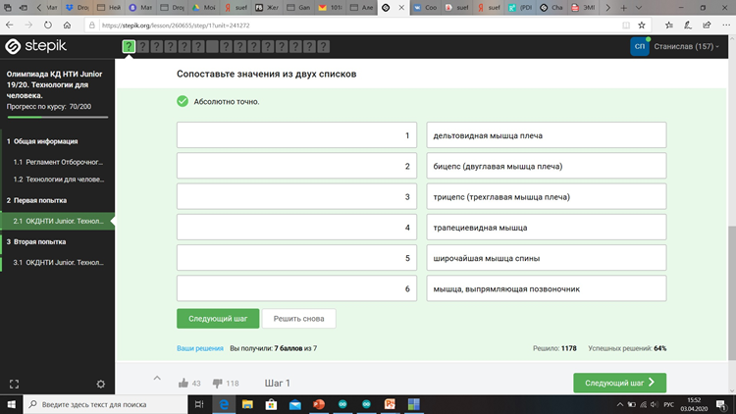

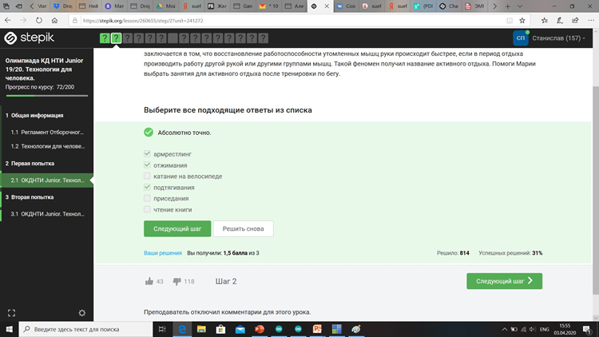

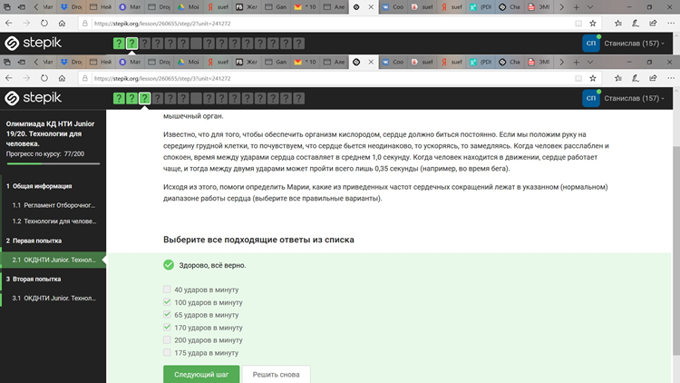

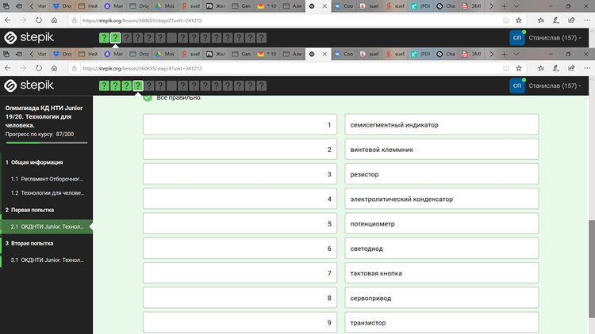

**Информатика/Технология**

**Тема:«Искусственный интеллект»;**

Всем необходимо подключиться к «Уроку цифры», который будет проходить 9 апреля 2020 года. В ходе урока будут даны задания. Ссылка на подключение будет прислана вам 7 апреля 2020 года.